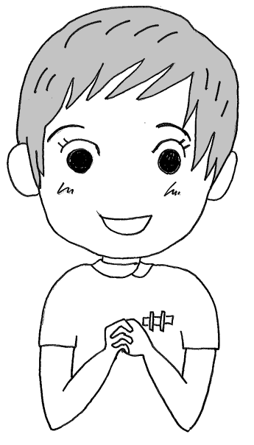

検討会に3年近くかけたが、意見の一致ができず両論併記に

2010年　「特定看護師（仮称）」制度案出る

2011年　「看護師特定能力認証制度」に修正

2012年　「特定行為に係る看護師の研修制度」に修正

2013年3月　チーム医療推進会議報告のとりまとめ

　　　　　厚労省　保助看法改正案として国会提出予定

|  |  |  |  |  |  |  |
| --- | --- | --- | --- | --- | --- | --- |
| **表１　看護業務実態調査結果（抜粋）と業務分類**  ＊2010年同じ203項目の処置を厚労省と日本医師会が調査。一般：看護師による医行為　　特定：特定行為　　要検討：今後検討する | | | | | | |
| 番号 | 医療処置項目 | 厚労省調査 | | 日本医師会調査 | | 分類 |
| 医師 | 看護師 | 医師 | 看護師 |
| 2 | 直接動脈穿刺による採血 | 2.0％ | 1.7％ | 4.0％ | 4.9％ | 要検討 |
| 13 | 造影剤使用検査時の造影剤の投与 | 31.6％ | 34.2％ | 49.6％ | 56.2％ | 一般 |
| 18 | 腹部超音波検査の実施 | 0.3％ | 0.4％ | 0.5％ | 0.4％ | 要検討 |
| 56 | 酸素投与の開始、中止、投与量調整の判断 | 37.3％ | 48.5％ | 22.1％ | 33.8％ | 一般 |
| 60 | 経口・経鼻挿管の実施 | 6.1％ | 4.1％ | 10.2％ | 7.6％ | 特定 |
| 69 | 褥瘡の壊死組織のシャープデブリードマン | 7.3％ | 9.0％ | 7.5％ | 9.1％ | 特定 |
| 78 | 体表面創の抜糸・抜鉤 | 1.8％ | 0.9％ | 1.7％ | 2.0％ | 一般 |
| 79 | 動脈ラインの確保 | 1.7％ | 0.7％ | 3.1％ | 2.0％ | 特定 |
| 86 | 腹腔ドレーン抜去 | 2.7％ | 2.6％ | 3.1％ | 4.3％ | 特定 |
| 112 | 胃ろうチューブ・ボタンの交換 | 5.3％ | 2.7％ | 4.0％ | 2.8％ | 特定 |
| 136 | 心肺停止患者への電気的除細動の実施 | 18.9％ | 20.9％ | 13.0％ | 16.5％ | 一般 |
| 178 | 抗がん剤等の皮下漏出時のステロイド薬の選択、局所注射の実施 | 3.7％ | 8.2％ | 4.8％ | 8.8％ | 特定 |

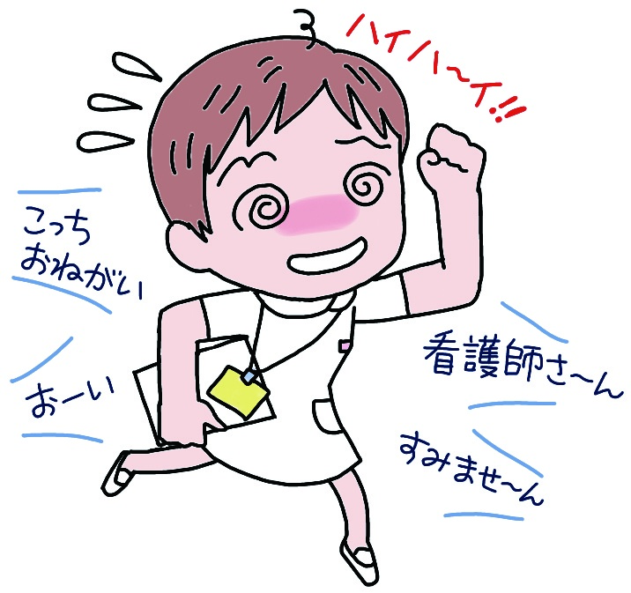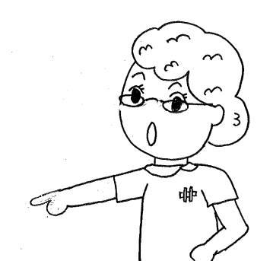

「診療の補助」の範囲だから、みんなに

やってもらうわ。

医師不足だ。

替わりを頼む

「診療の補助」の範囲だから、どの看護師でも可能よ